27 marzo 2024

Fujifilm presenterà a drupa 2024 la macchina da stampa digitale a getto d'inchiostro a base acqua Jet Press FP790 per il mercato della stampa degli imballaggi flessibili

Annunciata per la prima volta nel 2021 con la disponibilità commerciale annunciata ufficialmente a interpack 2023, la Jet Press FP790 è la macchina da stampa digitale a getto d'inchiostro a base acqua di Fujifilm per il mercato della stampa degli imballaggi flessibili. La Jet Press FP790 rivoluziona il processo di produzione degli imballaggi flessibili per alimenti e prodotti d’uso quotidiano, consentendo tirature brevi, diverse varianti di prodotto e tempi di consegna brevi che in precedenza erano impossibili con la stampa analogica.
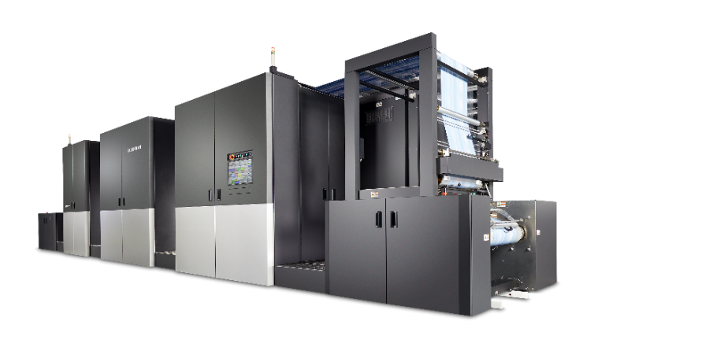

Jet Press FP790

Nel 2011, Fujifilm ha lanciato la sua macchina da stampa digitale a getto d'inchiostro di punta, la Jet Press 720, che da allora si è evoluta nella Jet Press 750S. La serie Jet Press è stata molto acclamata per la sua elevata qualità dell'immagine, superiore a quella della stampa offset, con oltre 300 unità installate in tutto il mondo. Sfruttando la propria esperienza nel settore del getto d'inchiostro e il know-how accumulato nella vendita di macchine da stampa, Fujifilm ha prodotto la Jet Press FP790 per imballaggi flessibili.

Sul mercato della stampa degli imballaggi flessibili, la domanda di basse tirature, diverse varianti di prodotto e tempi di consegna brevi è in aumento. I metodi di stampa analogici tradizionali, come la flessografia e la stampa rotocalco, hanno difficoltà a soddisfare queste esigenze, in quanto richiedono tempi e costi significativi per creare le lastre, rendendo così complicato soddisfare la domanda di basse tirature. Le tecnologie di stampa digitale, tra cui il getto d'inchiostro, stanno invece iniziando a soddisfare queste esigenze.

La Jet Press FP790 consente di stampare ad alta velocità a 50 metri al minuto su substrati di pellicola con una larghezza massima di 790 mm, ed è pertanto una stampante digitale estremamente produttiva in grado di rivoluzionare il processo di produzione degli imballaggi flessibili.

Oltre alle testine di stampa CMYK, è dotata di due set di testine di stampa bianche. Ciò migliora l'opacità del bianco e la saturazione del colore dell'inchiostro, consentendo stampe dai colori brillanti. La macchina è anche dotata di un meccanismo per applicare il primer sul substrato prima della stampa, assicurando un'elevata adesione dell'inchiostro anche su substrati di pellicola idrorepellente. Inoltre, la risoluzione della testina di stampa di 1200 x 1200 dpi rende la stampa digitale ad alta risoluzione una realtà.

In occasione delle attività dimostrative pre-lancio, la Jet Press FP790 ha ricevuto feedback positivi da numerosi clienti ed è già stata ordinata da quattro aziende nel mercato emergente della stampa digitale per imballaggi flessibili. Diversi clienti hanno già iniziato a usarla, tra cui Eco Flexibles, una cartotecnica di imballaggi flessibili altamente sostenibile nel Regno Unito, che ha iniziato a testare la macchina nell'agosto dello scorso anno. A seguito di un periodo di prova soddisfacente, l’azienda è rimasta così colpita dalla macchina da stampa che ha deciso di installare una seconda unità nel prossimo futuro per incrementare ulteriormente la produttività.

Fujifilm continuerà a sviluppare e fornire prodotti innovativi sul mercato della stampa in rapida digitalizzazione, contribuendo al progresso dell'industria della stampa globale.

^{*1} La pellicola BOPP e la pellicola PET sono materiali di base compatibili per questo prodotto.

FINE

A proposito di FUJIFILM Corporation
FUJIFILM Corporation è una delle principali società operative di FUJIFILM Holdings. Dalla sua fondazione nel 1934, l'azienda ha costruito un patrimonio di tecnologie avanzate nel campo della elaborazione delle immagini fotografiche, e in linea con i suoi sforzi per diventare una società di assistenza sanitaria completa, Fujifilm applica tali tecnologie per la prevenzione, diagnosi e trattamento delle malattie in campo medico e Life Science. Fujifilm sta inoltre espandendo la crescita del business dei materiali ad alta tecnologia, compresi i materiali per schermi piatti, per i sistemi di grafica e dispositivi ottici.

A proposito di FUJIFILM Graphic Communications Division
FUJIFILM Graphic Communications Division è un partner stabile e di lungo termine, concentrato sulla realizzazione di soluzioni di stampa di elevata qualità e tecnicamente avanzate che consentano agli stampatori di sviluppare un vantaggio competitivo e di far crescere le loro aziende. La stabilità finanziaria della società, gli elevati investimenti in R&D consentono a Fujifilm di sviluppare tecnologie proprietarie per la stampa di eccellenza. Queste includono soluzioni per la pre-stampa, la stampa offset, la stampa di grande formato e la stampa digitale, così come software per la gestione del flusso di lavoro. Fujifilm è impegnata a minimizzare l'impatto ambientale dei propri prodotti e delle lavorazioni, operando in modo proattivo nella tutela ambientale, sforzandosi di divulgare il rispetto dell’ambiente presso i propri clienti. Per ulteriori informazioni consultate il sito: fujifilmprint.eu oppure youtube.com/FujifilmGSEurope; seguiteci su @FujifilmPrint

Per ulteriori informazioni:
Daniel Porter
AD Communications
E: dporter@adcomms.co.uk
Tel: +44 (0)1372 464470

